Додаток
до рішення Южноукраїнської міської
ради
від «_____» ________2024 № _______

«Додаток 5
до Положення про звання
«Почесний громадянин
Южноукраїнської міської
територіальної громади»

ОПИС
шанувального листа в рамці до
посвідчення «Почесний громадянин
Южноукраїнської міської територіальної
громади» (посмертно)

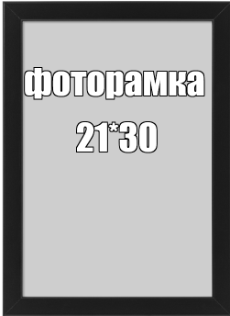
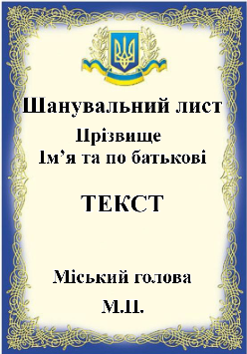

ШАНУВАЛЬНИЙ ЛИСТ - формат А-4; ФОТОРАМКА 21*30.»

